IPA REGIJA SUBOTICA 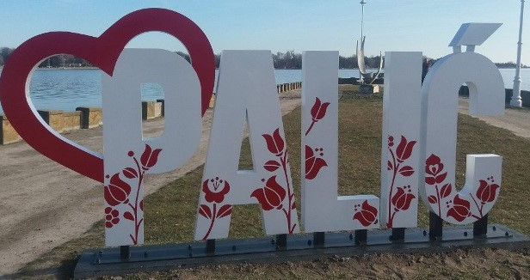
2 0 2 3
Dana 21.10.2023. godine u Subotici-Palić, organizuje se tradicijonalno takmičenje u pecanju „PALIĆ 2023“.
- Broj mesta je neograničen I dobro došli ste u što većem broju.
- Pecanje je pojedinačno , plasman pojedinačni I ekipno
- Nagrade za pojedinačni I ekipni plasman
- Lovi se sva riba u jezeru, plemenita riba ako se ulovi odmah se pušta.

Program dana : Okupljanje prijavljenih učesnika je u vremenu do 7,00 časova kada sledi izvlačenje startnih mesta.
U 07.30 časova odlazak na stazu udaljenu oko 100m od IPA Kuće, te zauzimanje pozicija i priprema za ribolov do 08,00 časova.
START: Pecanje počinje u 08,00 časova oglašava se truba i traje do 12,00 časova.
Pakovanje opreme do 12,30 časova, povratak u IPA KUĆU Palić, gde je organizovan ručak i dodela pehara i diploma za učesnike.
Druženje do kraja dana.

Pravila takmičenja:
- Pecanje se odvija pojedinačno, u boksu je jedan ribolovac, a prilikom pecanja prijavljuje se I ekipa ako ima drugog člana gde kasije se sabiraju pojedinačni ulovi koji čine ukupan ulov ekipe koji se rangira ekipno za plasma.
- Tehnike riboloba su Slobodan izbor ( štek, plovak ili dubinski metod, bolonjez, feeder.. )
- Jedna udica!
- Peca se sva riba u jezeru ( bela riba karas ili babuška, šaran, smuđ . Napomena je da jezero je u velikom broju bogato belom ribom)
- Poneti svoje čuvarke za veći broj ulovljene ribe .
- Riba se čuva u čuvarki do kraja pecanja, dok ako se uhavti plemenita riba veća, sudija se odmah zove I riba se odmah meri I zatim vraća u vodu.
- Na samom danu takmičenja će se dodatno pojasniti sve.

KOTIZACIJA PO UČESNIKU ZA CEO PROGRAM JE 1800 din ili 15 eura

Svako od gostiju ko želi može da dođe dan ranije, postoji mogućnost smeštaja u IPA KUĆI PALIĆ , a cena prenoćišta je 1500 din po osobi po zvaničnom cenovnku IPA. Smeštaj ograničen u IPA KUĆI a postoji mogućnost dodatnog smeštaja van IPA kuće po povoljnim ekonomskim cenama u objektima IPA Prijatelja (nakon što se popuni smeštaj ima kuće). Dan ranije piće dobrodošlice, ostalo po važećem cenovniku Ipa kuće.

NAPOMENA:
MOLIMO DA NAM POTVRDITE VAŠ DOLAZAK NAJ KASNIJE DO 18.10.2023.godine.

Molimo da pogledate link
https://www.youtube.com/watch?v=PqdaScafiT0&t=146s
za YouTube video da bi ste videli šta vas očekuje I kako to izgleda. Naravno tamičenje u ribolovu je samo deo programa, naj važnije je da se okupimo, družimo I lepo provedemo.

IPA KUĆA PALIĆ , ulica Vikend Naselje 103 , Palić.
Kontakt osobe za rezervaciju:
Čaktaš Mario 064/201-54-58
Nenad Maksić 065-3531-936

https://www.facebook.com/ipasubotica/
http://ipa-subotica.org/
